Лабораторная работа №6
  - Математическое моделирование
Тойчубекова Асель Нурлановна
Содержание

1. Цель работы
Изучить простейшую мат модели распространения эпидемии, реализовать численное решение системы дифференциальных уравнений и построить графики динамики изменения числа особей в каждой из трёх групп для трех различных начальных условий.

2. Задание
Выполнить задание по вариантам

3. Теоретическое введение
Рассматривается изолированная популяция из N особей, разделённая на три группы:
- S(t) — восприимчивые к болезни, но здоровые особи
- I(t) — инфицированные (распространители инфекции)
- R(t) — здоровые особи с иммунитетом
Выполняется условие сохранения: S(t) + I(t) + R(t) = N = const.
Введём критическое значение I*. При I(t) ≤ I* больные считаются изолированными и не заражают здоровых. При I(t) > I* инфицированные начинают заражать восприимчивых особей.
Система дифференциальных уравнений:
$$\frac{dS}{dt}=\left\{\begin{matrix}−αS, & \text{если }I(t)>I^{*} \\ 0, & \text{если }I(t)≤I^{*}\end{matrix}\right.$$
$$\frac{dI}{dt}=\left\{\begin{matrix}αS−βI, & \text{если }I(t)>I^{*} \\ −βI, & \text{если }I(t)≤I^{*}\end{matrix}\right.$$
$$\frac{dR}{dt}=βI$$
где α — коэффициент заболеваемости, β — коэффициент выздоровления.

4. Выполнение лабораторной работы
Для начала реализуем численное решение системы дифференциального уравнения и построим график на примере, которыый дан в лабораторной работе.
На одном небольшом острове вспыхнула эпидемия свинки. Известно, что из всех проживающих на острове (N=2000) в момент начала эпидемии (t=0) число заболевших свинкой людей (являющихся распространителями инфекции) I(0)=100. А число здоровых людей с иммунитетом к болезни R(0)=0. Таким образом, число людей восприимчивых к болезни, но пока здоровых, в начальный момент времени S(0)=N-I(0). Считаем, что данный случай соответствует случаю, когда $I(0)≤I^{*}$.
Для этого создаем отдельную папаку-проект, project6 и импортируем библиотеки DifferentialEquations и Plots. Создаем файл со скриптом на julia в папке project6/scripts0
Код на julia выглядит вот так:
using DifferentialEquations
using Plots
a = 0.01
b = 0.02
N = 2000
I0 = 300
R0 = 0
S0 = N - I0 - R0
function syst!(dx, x, p, t)
dx[1] = 0
dx[2] = -b * x[2]
dx[3] = b * x[2]
end
t0 = 0.0
tspan = (0.0, 200.0)
x0 = [Float64(S0), Float64(I0), Float64(R0)]
t = 0.0:0.01:200.0
prob = ODEProblem(syst!, x0, tspan)
y = solve(prob, Tsit5(), saveat=t)
p=plot(y.t, [y[1,:], y[2,:], y[3,:]],
label = ["S(t)" "I(t)" "R(t)"],
xlabel = "t",
ylabel = "Число особей",
lw = 2)
display(p)
savefig(p, "result.png")
println("График сохранён в result.png")
Тогда получим следующую динамику изменения числа людей из каждой группы. (рис. 1).
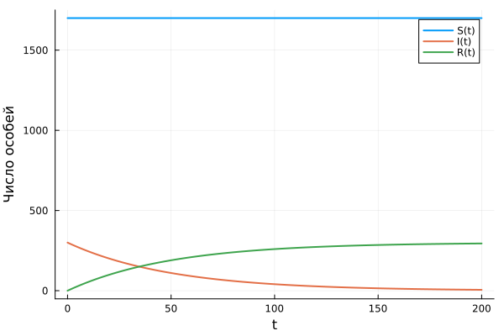
Рисунок 1: Динамика изменения числа людей из каждой группы
Далее придумаем свой пример задачи об эпидемии, зададим начальные условия и коэффициенты пропорциональности. Построим графики изменения числа особей в каждой из трех групп. Рассмотрим случаи: I(t) ≤ I* и I(t) > I*.
Создаем файл my_exaple.jl со скриптом на julia:
# Подключаем нужные пакеты
using DifferentialEquations
using Plots
a = 0.04 # коэффициент заболеваемости
b = 0.05 # коэффициент выздоровления
N = 1000 # общая численность популяции
Istar = 100 # критическое пороговое значение числа заражённых
R0 = 0 # число людей с иммунитетом в момент t=0
I0 = 50 # случай А: I(0) <= Istar
S0 = N - I0 - R0 # число восприимчивых к болезни в момент t=0
# Единая функция системы ОДУ с проверкой I*
function syst!(dx, x, p, t)
if x[2] > Istar
# Случай Б: I(t) > I* — эпидемия распространяется
dx[1] = -a * x[1] # S убывает — здоровые заражаются
dx[2] = a * x[1] - b * x[2] # I: новые заражения минус выздоровления
dx[3] = b * x[2] # R растёт — заражённые выздоравливают
else
# Случай А: I(t) <= I* — больные изолированы, заражений нет
dx[1] = 0 # S не меняется
dx[2] = -b * x[2] # I убывает — только выздоровление
dx[3] = b * x[2] # R растёт
end
end
tspan = (0.0, 200.0)
t = 0.0:0.01:200.0
# СЛУЧАЙ А: I(0) = 50 <= Istar = 100
x0_A = [Float64(S0), Float64(I0), Float64(R0)]
prob_A = ODEProblem(syst!, x0_A, tspan)
y_A = solve(prob_A, Tsit5(), saveat=t)
p_A = plot(y_A.t, [y_A[1,:], y_A[2,:], y_A[3,:]],
label = ["S(t)" "I(t)" "R(t)"],
title = "Случай А: I(0)=$I0 <= I*=$Istar (нет распр)",
xlabel = "t",
ylabel = "Число особей",
lw = 2)
savefig(p_A, "result_A.png")
println("График случая А сохранён в result_A.png")
# СЛУЧАЙ Б: I(0) = 200 > Istar = 100
I0_B = 200 # теперь I(0) > Istar
S0_B = N - I0_B - R0
x0_B = [Float64(S0_B), Float64(I0_B), Float64(R0)]
prob_B = ODEProblem(syst!, x0_B, tspan)
y_B = solve(prob_B, Tsit5(), saveat=t)
p_B = plot(y_B.t, [y_B[1,:], y_B[2,:], y_B[3,:]],
label = ["S(t)" "I(t)" "R(t)"],
title = "Случай Б: I(0)=$I0_B > I*=$Istar (эпидемия распр)",
xlabel = "t",
ylabel = "Число особей",
lw = 2)
savefig(p_B, "result_B.png")
println("График случая Б сохранён в result_B.png")
Тогда графики динамики изменения числа особей в каждой из трёх групп для I(t) ≤ I* и I(t) > I* выглядят следующим образом. (рис. 2 и рис. 3).
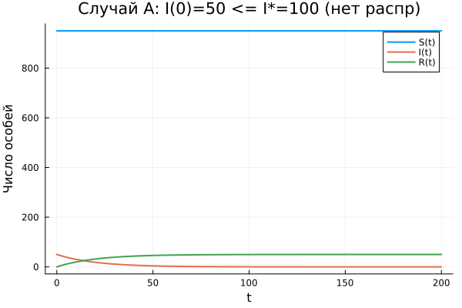
Рисунок 2: Динамика изменения числа людей из каждой группы для I(t) ≤ I*

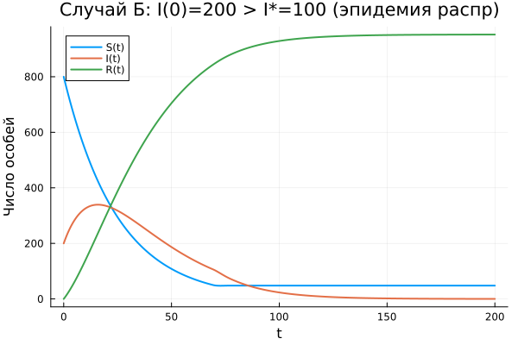
Рисунок 3: Динамика изменения числа людей из каждой группы для I(t) > I*
Теперь переходим к выполнению задания по варианту, мой студ билет- 1032235033, из чего следует, что мой вариант 54.
Задание:
На одном острове вспыхнула эпидемия. Известно, что из всех проживающих на острове (N=8439) в момент начала эпидемии (t=0) число заболевших людей (являющихся распространителями инфекции) I(0)=86. А число здоровых людей с иммунитетом к болезни R(0)=25. Таким образом, число людей восприимчивых к болезни, но пока здоровых, в начальный момент времени S(0)=N-I(0)-R(0). Постройте графики изменения числа особей в каждой из трёх групп. Рассмотрите, как будет протекать эпидемия в случае: $I(t)≤I^{*}$ и $I(t)>I^{*}$.
Мы используем тот же код , что и в my_exaple, но подставляем новые значения параметров как указано в задании, а значения I_star берем как 100 и во втором, для $I(t)>I^{*}$ значение $I(t) берем 150. Создаем файл со скриптом, с новыми параметрами lab.jl:
using DifferentialEquations
using Plots
a = 0.01 # коэффициент заболеваемости
b = 0.02 # коэффициент выздоровления
N = 8439 # общая численность популяции
Istar = 100 # критическое пороговое значение числа заражённых
R0 = 25 # число людей с иммунитетом в момент t=0
I0 = 86 # случай 1: I(0) <= Istar
S0 = N - I0 - R0 # число восприимчивых к болезни в момент t=0
function syst!(dx, x, p, t)
if x[2] > Istar
dx[1] = -a * x[1]
dx[2] = a * x[1] - b * x[2]
dx[3] = b * x[2]
else
dx[1] = 0
dx[2] = -b * x[2]
dx[3] = b * x[2]
end
end
tspan = (0.0, 200.0)
t = 0.0:0.01:200.0
# СЛУЧАЙ 1: I(0) = 86 <= Istar = 100
x0_A = [Float64(S0), Float64(I0), Float64(R0)]
prob_A = ODEProblem(syst!, x0_A, tspan)
y_A = solve(prob_A, Tsit5(), saveat=t)
p_A = plot(y_A.t, [y_A[1,:], y_A[2,:], y_A[3,:]],
label = ["S(t)" "I(t)" "R(t)"],
title = "Случай 1: I(0)=$(I0) <= I*=$(Istar)",
xlabel = "t",
ylabel = "Число особей",
lw = 2)
savefig(p_A, "case1_leq.png")
println("График случая 1 сохранён в case1_leq.png")
# СЛУЧАЙ 2: I(0) = 150 > Istar = 100
I0_B = 150
S0_B = N - I0_B - R0
x0_B = [Float64(S0_B), Float64(I0_B), Float64(R0)]
prob_B = ODEProblem(syst!, x0_B, tspan)
y_B = solve(prob_B, Tsit5(), saveat=t)
p_B = plot(y_B.t, [y_B[1,:], y_B[2,:], y_B[3,:]],
label = ["S(t)" "I(t)" "R(t)"],
title = "Случай 2: I(0)=$(I0_B) > I*=$(Istar)",
xlabel = "t",
ylabel = "Число особей",
lw = 2)
savefig(p_B, "case2_gt.png")
println("График случая 2 сохранён в case2_gt.png")
Получаем два графика описывающие изменения числа особей в каждой из трёх групп для I(t) ≤ I* и I(t) > I* для нашего варианта. (рис. 4 и рис. 4).
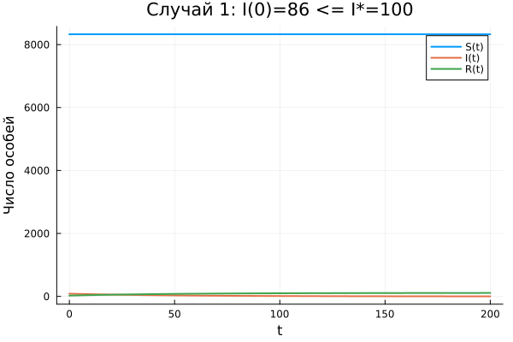
Рисунок 4: Динамика изменения числа людей из каждой группы для I(t) ≤ I*

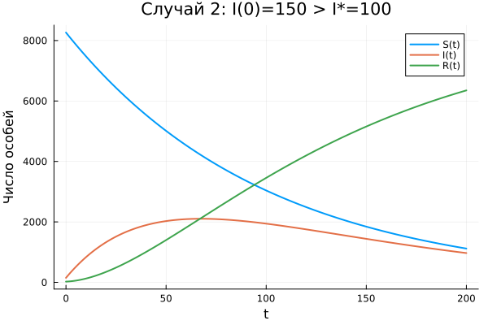
Рисунок 5: Динамика изменения числа людей из каждой группы для I(t) > I*

5. Выводы
В ходе лабораторной работы была изучена и реализована мат модель распространения эпидемии. Исследование показало принципиальное различие трех сценариев: при I(0) ≤ I* эпидемия не получает развития и затухает сама по себе; при I(0) > I* болезнь активно распространяется, достигает пика и лишь затем идёт на убыль. Критическое значение I* играет роль порогового параметра, определяющего характер протекания эпидемии. Полученные результаты согласуются с теоретическими предположениями модели.

